СТАНДАРТИЗАЦІЯ В ГАЛУЗІ ХАРЧОВОЇ ПРОМИСЛОВОСТІ
План.
- Система контролю якості та стандартизації продукції
- Види технічного контролю

Система контролю якості продукції
Система контролю якості продукції є сукупністю взаємозв’язаних об’єктів і
суб’єктів контролю, використовуваних видів, методів і засобів оцінки якості ви- робів і профілактики браку на різних етапах життєвого циклу продукції і рівнях управління якістю (рис.1.1).
Об'єкти технічного контролю
Система контролю якості продукції

Суб'єкти |  | Етапи | Ієрархічні | Елементи
Суб'єкти | Види | життєвого | рівні | системи
контролю
контролю | технічного | циклу | контролю | контролю
якості
якості | контролю | продукції, що | якості | якості
продукції
продукції |  | контролюються | продукції | продукції

Рис.1.1. Загальний вигляд структурно-функціональної моделі системи контролю якості
продукції
Ефективна система контролю якості продукції дозволяє, у більшості випад- ків, здійснювати своєчасну і цілеспрямовану дію на рівень якості продукції, що випускається, попереджати всілякі недоліки і збої в роботі, забезпечувати їх опе- ративне виявлення і ліквідацію з найменшими витратами ресурсів.

Контрольовані стадії життєвого циклу продукції
Життєвий цикл продукції — сукупність виробничих процесів і споживання продукції певного виду від початку дослідження можливості її створення до при- пинення споживання або експлуатації, утилізації або знищення продукції.
Технічний контроль якості продукції здійснюється на всіх стадіях життєво- го циклу продукції. Розглянемо завдання технічного контролю на таких стадіях, як розробка, виробництво (виготовлення), експлуатація (споживання), відновлен- ня (ремонт).
Основне завдання контролю якості продукції на етапі розробки продукції виявляти і запобігати явним порушенням встановлених вимог розробки згідно стандартам і іншим нормативним документам, а також механічним помилкам в процесі проектування виробів і оформлення технічної документації. Які ж причи- ни порушень? Це в першу чергу:
а) недостатньо повний набір сучасних досягнень науки і техніки, занижені вимоги стандартів, технічних умов і інших нормативних документів при розробці нових виробів;
б) недостатня забезпеченість розробників необхідною інформацією про кращі вітчизняні і світові досягнення в області проектування і виробництва анало- гічної продукції;
в) незадовільний облік, аналіз і узагальнення відомостей про експлуатацію аналогічної продукції споживачем;
г) неповний облік думки споживача про якість і технічний рівень нового ви-
робу;
д) використання нормативно-технічної документації на сировину,
матеріали, напівфабрикати і комплектуючі вироби, які не забезпечують розроблення нової продукції високої якості;
е) недостатній контроль або відсутність, у ряді випадків, перевірки проектів технічної документації, внаслідок чого показники технічного рівня і якості виро- бів, встановлені в ній, виявляються нижче за вимоги технічного завдання;
ж) незадовільне виконання своїх функцій службами стандартизації, техніч- ного контролю і метрологічного забезпечення.
Контроль відповідності нових розробок встановленим вимогам повинен ці- леспрямовано здійснюватися різноманітними компетентними органами, у тому числі, національним агентством метрології, стандартизації і сертифікації, відпові- дними підрозділами міністерств, контролюючими ланками різних служб підпри- ємств (відділів головного конструктора, головного технолога, стандартизації, тех- нічного контролю, метрологічної служби та ін.).
Технічна документація розробляється не лише науково-дослідними, проект- но-конструкторськими і технологічними організаціями, але і відповідними під- розділами (відділ головного конструктора, головного технолога та ін.) підпри- ємств. Ця технічна документація повинна піддаватися різним видам контролю (конструкторському, технологічному, метрологічному, нормоконтролю і т. д.), оскільки і вона відіграє важливу роль у формуванні якості продукції. Підрозділи нормоконтроля зобов’язані не лише контролювати власну технічну документацію, але і проводити експертизу креслень, що поступають з інших організацій, і проек- тів, вибірково перевіряти технічну документацію на підприємствах, що поставля- ють по кооперації напівфабрикати і комплектуючі вироби.
На стадії підготовки до виробництва необхідно здійснювати вхідний конт- роль якості сировини, матеріалів, напівфабрикатів і комплектуючих виробів, що отримуються по кооперації і використовуються безпосередньо у виробництві кін- цевої продукції. Головна мета організації вхідного контролю — запобігання вико- ристанню у виробництві початкових компонентів готової продукції, що не відпо- відають по якості вимогам, що пред’являються до них.
На стадії виготовлення продукції технічний контроль зводиться до контро- лю якості і стану технологічних процесів. При контролі технологічних процесів головна увага приділяється перевірці дотримання технологічної дисципліни в процесі виробництва виробів. Недотримання технологічної дисципліни може бути обумовлене:

а) недотриманням вимог технології з вини безпосередніх виконавців;
б) використанням у власному виробництві недоброякісної сировини, матері- алів, напівфабрикатів, комплектуючих виробів та ін., отриманих по кооперації;
в) несправністю або розладнанням технологічного устаткування, несвоєчас- ною заміною інструмента і т. п.;
г) невідповідністю устаткування, інструменту, оснащення і контрольно- вимірювальних засобів вимогам конструкторської і технологічної документації;
д) незабезпеченістю окремих робочих місць усією необхідною технічною документацією та ін.
Контроль дотримання технологічної дисципліни на підприємствах повинен проводиться в наступних цілях:
а) виявлення порушень вимог стандартів, технічних умов, конструкторської, технологічної та іншої нормативно-технічної документації при здійсненні техно- логічних процесів;
б) виявлення причин і конкретних винуватців цих порушень;
в) визначення складу заходів, спрямованих на усунення виявлених відхи- лень від технології і їх запобігання надалі.
Крім того контролюється забезпечення досягнутих показників якості проду- кції в процесі її внутрішньозаводського транспортування, зберігання, упаковки і відправки споживачеві.
На стадії експлуатації або споживання продукції задачами контролю якості являються:
а) перевірка відповідності показників якості продукції вимогам науково- технічної документації при зберіганні, транспортуванні і функціонування цієї продукції;
б) перевірка правильності експлуатації продукції.
На стадії відновлення (ремонту) продукції завданням контролю якості явля- ється перевірка відповідності показників якості продукції вимогам науково- технічної документації після ремонту і технічного обслуговування цієї продукції.

Об’єкти технічного контролю

Усі об’єкти технічного контролю якості тісно пов’язані Об’єкти технічного контролю
Усі об’єкти технічного контролю якості тісно пов’язані з контрольованими етапами життєвого циклу продукції. До числа основних об’єктів технічного конт- ролю якості входять:
- методи розробки і змісту стандартів, технічних умов, конструкторської, тех- нологічної і іншої нормативно-технічної документації, регламентуючої процеси розробки, виробництва, повернення, експлуатації і ремонту виробів (I);
- якість сировини, матеріалів, напівфабрикатів, заготівель і комплектуючих ви- робів, що отримуються по кооперації (II);
- якість сировини, матеріалів, напівфабрикатів, заготівель і комплектуючих ви- робів власного виробництва (III);
- технічний рівень і стан використовуваного обладнання, технологічного осна- щення і інструменту, прогресивність технології (IV);
- кваліфікаційний рівень виконавців технологічних операцій і управлінського апарату (V);
- технологічна дисципліна у виробництві і якість праці працюючих (VI);
- методи технічного контролю і випробувань продукції, наявність, технічні мо- жливості і стан контрольно-вимірювальних приладів, пристосувань і інструменту (VII);
- якість деталей, що виготовляються, вузлів, складальних одиниць і готової продукції (VIII);
- якість упаковки і тари, засобів і правил складування, зберігання і транспорту- вання виробів (IX);
- правила експлуатації, технічного обслуговування і діагностики виробів спо- живачами, їх дотримання (X);
- якість ремонту і відновлення зношених деталей, вузлів і виробів в цілому, якість запасних частин (XI);

Контрольовані етапи життєвого
циклу продукції

Об'єкти технічного контролю

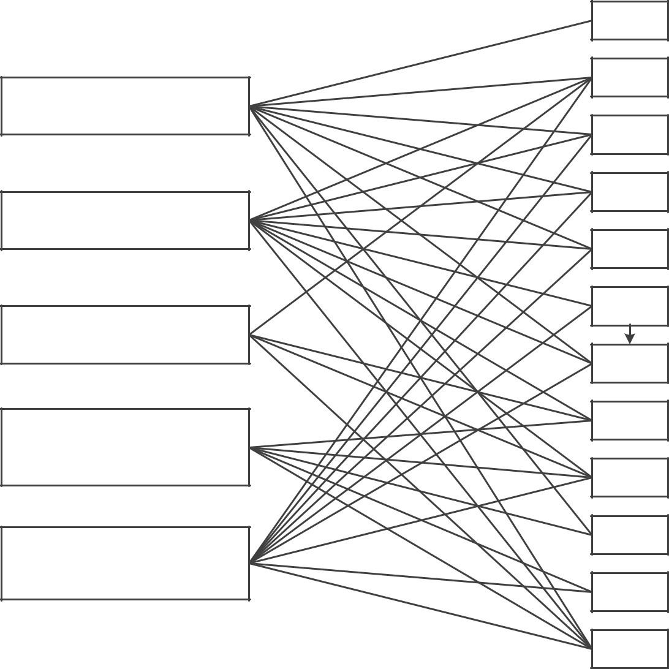
І

ІІ
Розробка
ІІІ

ІV
Виробництво
V

VІ
Звернення
VIІ
Експлуатація (використання)
VIIІ

ІX
Відновлення (ремонт)
X

XI
XII
Рис.1.2. Взаємозв’язок об’єктів технічного контролю з
контрольованими етапами життєвого циклу продукції

- діяльність органів управління різних рівнів і ланок по реалізації наданих їм контрольних повноважень, процес розвитку і вдосконалення систем управління якістю продукції і технічного контролю на підприємствах, в галузях і так далі (ХП).
Взаємозв’язок об’єктів технічного контролю з контрольованими етапами життєвого циклу продукції представлений на рис.1.2.
Кожному з перерахованих об’єктів контролю відповідає певний вид переві- рки, що відрізняється від інших за наступними ознаками:
- складу конкретних методів і засобів оцінки стану контрольованого об’єкту; o характеру, періодичності і об’єму отримуваної і перероблюваної інформації; o складу і специфіки засобів дії на об’єкт, що перевіряється, за результатами контролю;
- форми організації перевірок та ін.

Суб’єкти контролю якості
Усю сукупність суб’єктів контролю якості можна класифікувати по їх рів- нях управління, на яких вони здійснюють свою діяльність, а також по видах конт- ролю.
На загальнодержавному рівні перевіркою якості продукції, що випускається та реалізовується, а також застосуванням різних заходів дії до порушників займа- ються:
  - Національне агентство стандартизації, метрології і сертифікації Укра-
їни;
  - органи по сертифікації продукції, робіт, послуг, систем якості і вироб-
ництв;
  - органи митного і антимонопольного регулювання;
  - судові органи Держарбітража;
  - комісії місцевих органів влади.
На галузевому рівні і рівні підприємств (організацій) відомчий контроль якості продукції відповідно до закріплених обов’язків і наданих повноважень здійснюють:
  - міністр і його заступники;
  - інспекції за якістю продукції міністерств;
  - галузеві випробувальні центри;
  - директори і головні інженери підприємств галузі;
  - підрозділи контролю якості великих виробничих структур;
  - відділи технічного контролю підприємств і їх підрозділи;
  - бюро технічного контролю цехів і ділянок;
  - бригади контролерів ОТК;
  - контролери ОТК;
  - дослідницькі і вимірювальні лабораторії, контрольно-випробувальні станції, підрозділи служб головного конструктора, головного технолога, головно- го механіка, головного металурга, головного метролога, головного бухгалтера, матеріально-технічного постачання, збуту, юридичною, фінансовою стороною та ін.;

  - групи якості;
  - майстри, бригадири;
  - виконавці виробничих операцій, переведені на самоконтроль;
  - виконавці виробничих операцій, не переведені на самоконтроль.
Міжвідомчий контроль якості продукції в рамках наданих повноважень і діючого законодавства можуть здійснювати:
  - органи Держторгінспекції, контролюючі підрозділи торгових, поста- чальницько-збутових і інших організацій;
  - замовники (представники замовників на підприємствах);
  - споживачі (їх суспільства, асоціації, спілки і тому подібне).
Кожному з названих суб’єктів контролю відповідає свій вид контролю якос- ті, що відрізняється від інших видів наступними ознаками: основні напрями і кон- кретні завдання перевірок; арсенал наявних засобів і методів здійснення контролю якості продукції (робіт, послуг); місце і час проведення контролю; глибина про- никнення в суть явищ і міра охоплення усієї сукупності чинників і причин, що прямо або побічно впливають на якість продукції (робіт, послуг); рівень узагаль- нення результатів перевірок; сукупність важелів і каналів дії на об’єкт контролю; характер дії на контрольований об’єкт.

Правова основа контролю якості харчової продукції
Правові основи забезпечення якості харчових продуктів і здійснення їх кон- тролю встановлює низка законів, що набули чинності в Україні. На рис. 1.1 наве- дені основні закони, що визначають підходи до контролю якості харчової продук- ції.
Закон України «Про захист прав споживачів» регламентує право споживачів на відповідну якість продукції, її безпеку та достовірну інформацію про неї.
У статті 4 цього закону зазначається, що держава забезпечує громадянам за- хист їх інтересів як споживачів шляхом здійснення контролю на державному рів- ні. Зокрема, контроль за якістю продукції, що випускається, покладено на Держа- вний комітет України із захисту прав споживачів, на Державний комітет України зі стандартизації, метрології і сертифікації та його територіальні органи. При цьо- му зазначається, що інші органи державної виконавчої влади здійснюють держав- ний захист прав споживачів у межах своєї компетенції, визначеної чинним зако- нодавством. Цим законом регламентується право споживачів на одержання інфо- рмації про продукцію, що забезпечує можливість її компетентного вибору. Ця ін- формація повинна містити назву нормативної документації, вимогам якої має від- повідати продукція, перелік основних споживчих властивостей продукції, зазна- чення харчової цінності, калорійності та ін.
Закон України «Про якість і безпеку харчових продуктів» регламентує дер- жавне регулювання належної якості та безпеки харчових продуктів.
Важливість нормування показників якості харчових продуктів зазначається у 12 статті цього закону, де зазначено, що державне нормування показників якості харчових продуктів здійснюється шляхом установлення норм цих показників у стандартах та інших нормативних документах на продукцію в процесі їх роз- роблення. Державне нормування показників безпеки харчових продуктів здійснює

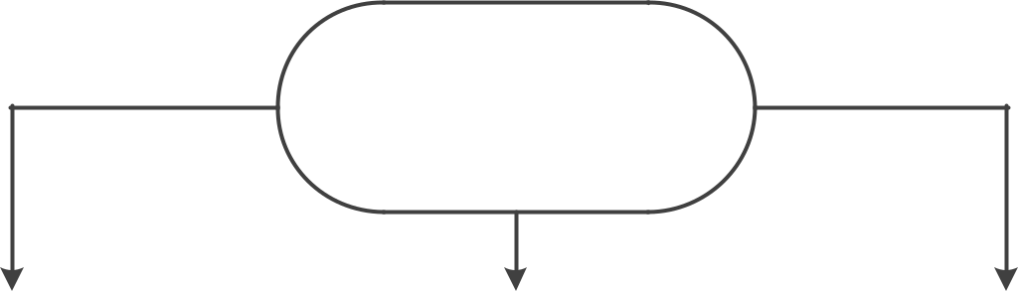
центральний орган охорони здоров’я шляхом установлення граничних рівнів вмі- сту в них забруднювачів.
Контроль якості харчових продуктів

 | Закон про |  | Закон про якість і
Закон про захист | метрологію й |  | Закон про якість і
Закон про захист | метрологію й |  | безпеку харчових
прав споживачів | метрологічну |  | безпеку харчових
прав споживачів | метрологічну |  | продуктів
 | діяльність |  | продуктів
Рис.1.3. | Правова основа контролю якості харчової продукції
Статтею 18 визначені органи, що здійснюють державний контроль і нагляд за якістю і безпекою харчових продуктів. У ній зазначається, що державний конт- роль і нагляд за якістю і безпекою харчових продуктів здійснюють спеціально вповноважені центральні органи виконавчої влади в галузі охорони здоров’я, за- хисту прав споживачів, стандартизації, метрології і сертифікації, ветеринарної медицини, карантину рослин.
У процесі розробки показників якості харчових продуктів та контролювання їхньої якості здійснюються вимірювання. Правові основи забезпечення єдності вимірювань визначає Закон «Про метрологію і метрологічну діяльність», прийня- тий 11.02.98 року.
У статті 4 цього закону йдеться про те, що Державна метрологічна система забезпечує захист громадян і національної економіки від наслідків недостовірних результатів вимірювань.
У статті 12 зазначається, що Державна метрологічна служба проводить єди- ну в країні технічну політику із забезпечення єдності вимірювань, зокрема, визна- чає:
- загальні метрологічні вимоги до засобів і вимірювальної техніки, ме- тодів і результатів вимірювань;
- загальні вимоги щодо порядку проведення калібрування і ме- трологічної атестації засобів вимірювальної техніки;
- загальні вимоги до розробки й атестації методик виконання вимірю-
вань;
- порядок проведення всіх видів державного метрологічного контролю і
нагляду.
Відповідно до статті 14 Державна метрологічна служба здійснює державний метрологічний контроль і нагляд з метою перевірки дотримання вимог Закону
«Про метрологію і метрологічну діяльність», а також інших нормативно-правових актів України і нормативних документів з метрології.
Стаття 15 визначає об’єкти державного метрологічного контролю і нагляду.
До них належать засоби вимірювальної техніки і методики виконання вимірю-

вань, що використовуються під час контролю якості та безпеки продуктів харчу- вання.
Стаття 22 регламентує державний метрологічний нагляд за забезпеченням єдності вимірювань. Перевірці підлягають стан і застосування засобів вимірюва- льної техніки, застосування атестованих методик виконання вимірювань та пра- вильності їх виконання.
Усі перераховані вище закони визначають підходи до розробки методів кон- тролю і їх упровадження в практику виробничих лабораторій.
Технічна основа контролю якості харчової продукції Технічною основою контролю якості харчових продуктів є стандартизація і
метрологія (рис.1.4).
Стандартизація спрямована на розробку та встановлення вимог, норм, правил, характеристик як обов’язкових для виконання, так і тих, що рекоменду- ються. Вона гарантує право споживача на придбання безпечної продукції, що від- повідає вимогам нормативної документації, яка визначає рівень якості продукції, що випускається. Контроль якості цієї продукції здійснюється відповідно до ви- мог нормативних документів.
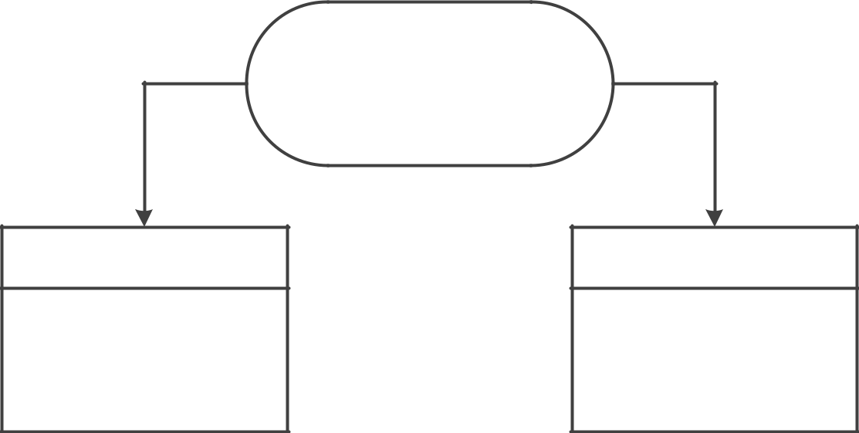
Зумовлені стандартами показники, норми і вимоги до якості сировини та го- тової продукції, методи і засоби випробувань і контролю мають відповідати су- часному стану науки і техніки та ґрунтуватися на результатах новітніх дослі- джень.

Контроль якості харчової продукції

Стандартизація

Стандарти, регламенти, норми, правила
Метрологія
Методи й засоби
вимірювань, перевірка засобів, обробка результатів

Рис.1.4. Зв’язок контролю зі стандартизацією і метрологією
Методи і засоби вимірювання (метрологія) покликані забезпечити необхід- ну точність визначення параметрів технологічних процесів виробництва і збере- ження, що реєструються, у нормативній документації, а також показників якості сировини, напівфабрикатів і готової продукції.
В Україні в галузі контролю використовують стандартизовані терміни, рег- ламентовані чинним національним стандартом ДСТУ 3021-95 «Випробування і контроль якості продукції. Терміни та визначення». Розглянемо найбільш важливі терміни та визначення.

Випробування — експериментальне визначення кількісних і якісних харак- теристик властивостей об’єкта випробування.
Об’єкт випробування — продукція, що підлягає випробуванню.
Метод випробування — правила застосування визначених принципів і за- собів випробувань.
Методика випробувань — організаційно-методичний документ, обов’язко- вий до виконання, що визначає методи, засоби й умови випробувань, добір проб, алгоритми виконання операцій із визначення однієї або декількох взаємозалежних характеристик властивостей об’єкта, форми подання даних і оцінку точності та вірогідності результатів, вимоги техніки безпеки й охорони навколишнього сере- довища.
Типова методика випробувань — методика, що встановлює загальні вимо- ги до проведення випробувань групи однорідної продукції.
Стандарт методів випробувань — стандарт, що встановлює їх методи, іноді доповнений іншими положеннями, що стосуються випробувань, такими як, наприклад, добір проб, використання статистичних методів і порядок проведення випробувань.
Атестація методики випробувань — визначення забезпечуваних методи- кою значень показників точності, вірогідності та відтворюваності результатів ви- пробувань і їхньої відповідності вимогам.
Засоби випробувань — технічний пристрій, речовина і (або) матеріал для їх проведення.
Точність результатів випробувань — властивість, яка характеризується близькістю результатів до дійсних значень характеристик об’єкта у визначених умовах випробувань.
Відтворюваність результатів випробувань — характеристика результатів випробувань, обумовлена близькістю результатів повторних випробувань об’єкта.
Контроль за якістю продукції — контроль за кількісними і (або) якісними характеристиками властивостями продукції.
Технічний контроль — перевірка відповідності об’єкта встановленим тех- нічним вимогам.
Об’єкт технічного контролю — продукція, що підлягає контролю, проце- си її створення, застосування, а також відповідна технічна документація.
Усі методи контролю за якістю харчових продуктів, що використовуються виробничими лабораторіями, мають бути стандартизовані, тобто на них повинні бути розроблені стандарти. Нині виробничі лабораторії користуються як націона- льними і міждержавними стандартами методів випробувань, так і стандартами ра- дянських часів. Усі стандарти повинні бути актуалізовані. Актуалізований стан- дарт характеризується наявністю внесення в його текст змін, опублікованих в ін- формаційних покажчиках стандартів^
Як правило, стандарти методів випробувань мають такі розділи:
- вступ;
- апаратура, матеріали, реактиви;
- добір проб;
- підготовка до аналізу;

- проведення аналізу;
- обробка результатів.
У стандартах методів випробувань дані про апаратуру, реактиви, підготовку до аналізу, проведення аналізу й обробку результатів вимірювань можуть бути об’єднані в один розділ «Метод випробування». Більшість розглянутих стандартів містить опис методу випробувань.
Визначення масової частки основних речовин у продукції є однією з най- більш важливих складових контролю за якістю продукції. Тому точність резуль- татів контролю має важливе значення як для виробників продукції, так і для спо- живачів. Поняття вірогідності, точності результатів вимірювань (випробувань) до- зволяють оцінити якість їх методів. Точність результатів вимірювань не може роз- глядатися окремо від збіжності і відтворюваності — внутрішньолабораторної і міжлабораторної.
Збіжність як показник погрішності результатів кількісного аналізу найчас- тіше контролюється під час використання методик аналізу, що існують або лише розроблюються в одній лабораторії. Вона характеризує результати аналізу, прове- деного одним виконавцем.
Внутрішньолабораторна відтворюваність характеризує точність результатів вимірювань для умов проведення повторного визначення вмісту речовин в тій са- мій лабораторії, тими самими методиками і засобами вимірювання і на тих же зразках різними виконавцями і протягом досить тривалого часу між першим та другим визначеннями. Внутрішньолабораторна відтворюваність характеризує тривалу стабільність кількісного аналізу в лабораторії й за певних умов виявля- ється близькою за величиною до міжлабораторної відтворюваності.
Значення міжлабораторної відтворюваності результатів контролю зросло останніми роками внаслідок зростання міжнародної торгівлі харчовими продук- тами. Виникло питання про величину розбіжностей регламентованих показників у різних лабораторіях, про доцільність розроблення метрологічних характеристик використовуваних методів контролю. На даний час правила розрахунку внутріш- ньолабораторної збіжності, міжлабораторної відтворюваності та інших взаємоза- лежних метрологічних показників регламентує міжнародний стандарт IS0 5725-
86. З появою цього стандарту вперше з’явилася можливість установлення однако- вих метрологічних показників під час опису методик випробувань харчової про- дукції. Беручи до уваги цей стандарт 180, уперше для харчових продуктів були розраховані необхідні метрологічні показники методик визначення токсичних елементів, що ввійшли в комплекс ДСТУ від 2692786 до 26935-86.
Наявність метрологічних характеристик, у першу чергу міжлабораторної ві- дтворюваності, особливо важлива для сертифікаційних випробувань харчової продукції. Ці характеристики дозволяють визначити допустимі збіжності між да- ними аналізу виробника й випробувальної лабораторії або під час арбітражних випробувань.
Наявність вищезазначених метрологічних характеристик методик випробу- вань продукції дозволяє віднести їх до міжнародних вимог, які відповідають про- понованим Кодексом Аліментаріус методикам типу II (арбітражним) або III (по- точним дослідженням). Методики, що не мають вищезазначених метрологічних

характеристик, належать до IV типу (дослідницьких) і не можуть бути рекомендо- вані для використання в міжнародній торгівлі для оцінки якості харчових продук- тів.

